2 ритмика от 03.10.
Ссылка на видеоурок:
https://www.youtube.com/watch?v=O4AdRMdMXm8&feature=emb_logo
1) Потренируйтесь в написании шестнадцатых длительностей по образцу. Сфотографируйте, пришлите мне.
Повторите правило штилей: если нотки ниже третьей линейки (нотки си), то штиль ставится вверх, если выше – то вниз. Если штиль ставится вверх, то пишем его справа, если вниз – то слева.
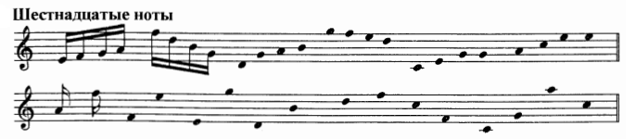
2) Вспоминаем паузы. Потренируйтесь в их написании. Сфотографируйте, пришлите мне.
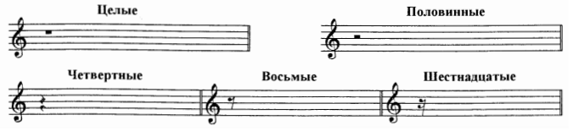

Выполненные задания и ваши вопросы присылайте мне по адресу vcherashnyaya-distant2020@yandex.ru. В письме не забудьте указать имя и фамилию.

